**МІНІСТЕРСТВО ОСВІТИ І НАУКИ УКРАЇНИ**

**ВСП «ФАХОВИЙ КОЛЕДЖ ІНФОРМАЦІЙНИХ ТЕХНОЛОГІЙ НАЦІОНАЛЬНОГО УНІВЕРСИТЕТУ «ЛЬВІВСЬКА ПОЛІТЕХНІКА»**

Звіт

про виконання лабораторної роботи №10

з дисципліни «Web дизайн та web технології»

Виконав

студент групи ТКБ-31

Заяць Богдан

Викладач: Кісіль М.М.

Львів 2022

# **Тема: Flex-box**

# **Мета:**

Навчитися застосовувати гнучку адаптивну структуру макета сайту Flex-

box без використання float або позиціонування.

# **Хід роботи**

### **Скріншоти**

#### Адаптивна галерея зображень

(тестування чужого коду в онлайн редакторі) всі фото було лінь міняти.

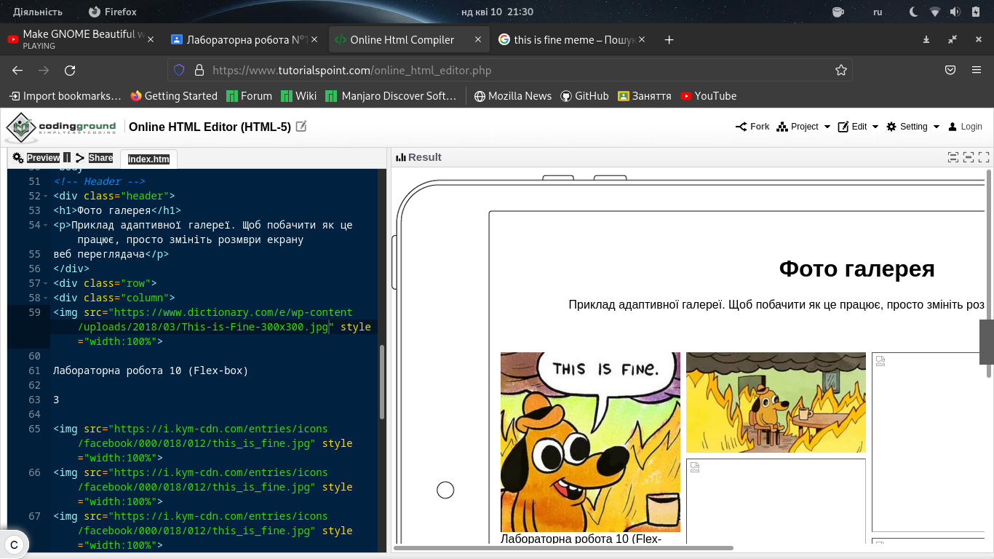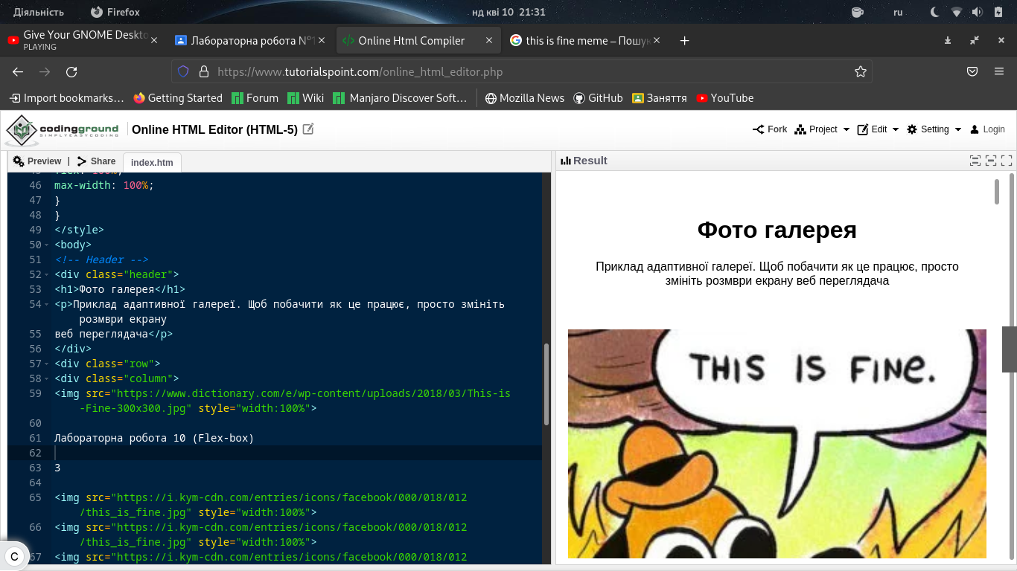

#### **Моя робота**

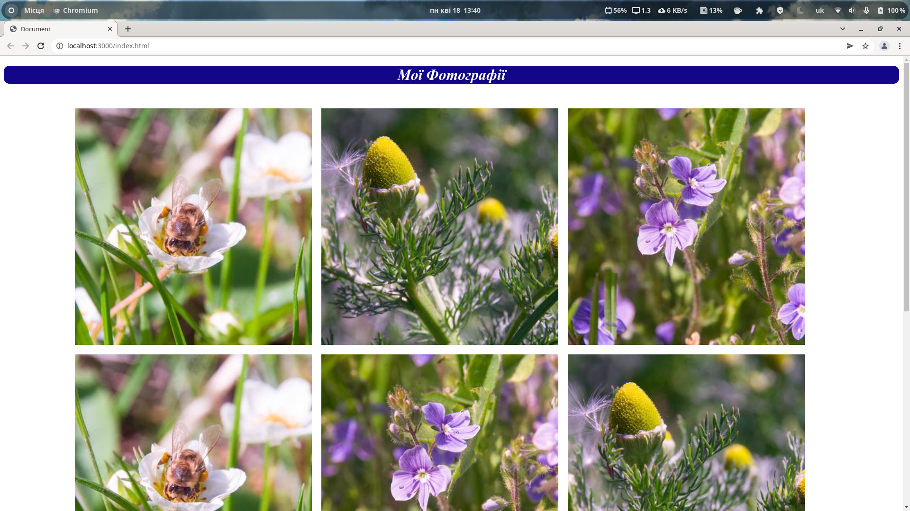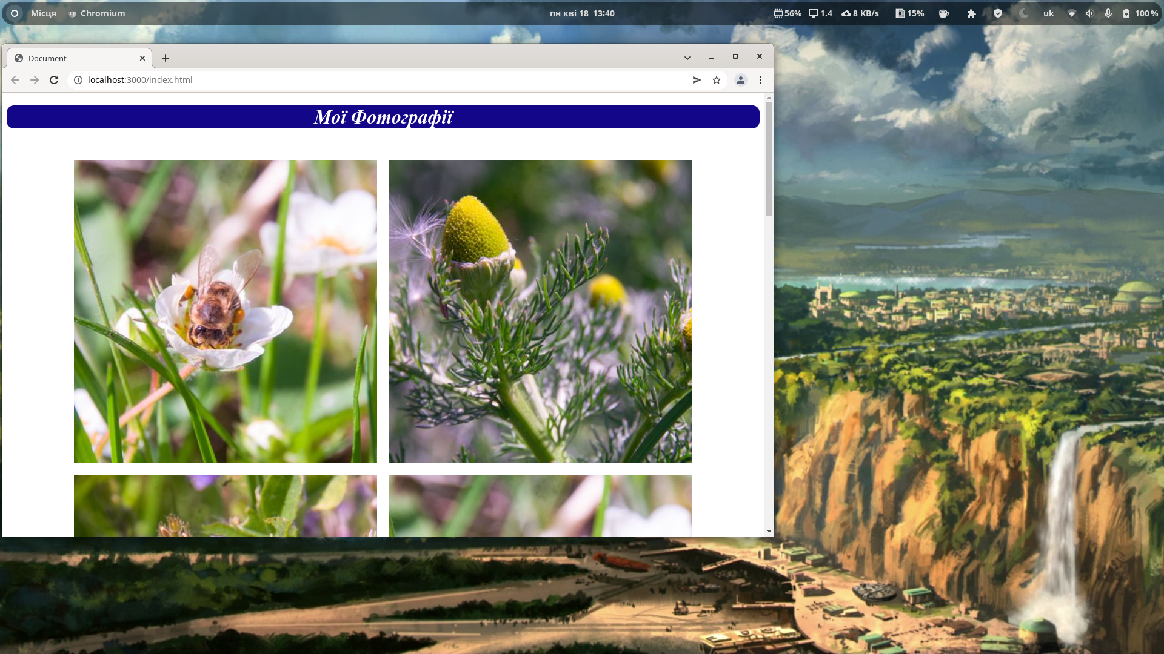

### **код :**

#### **CSS:**

header>h1{

text-align: center;

font-family: Caladea;

font-style:oblique;

color: white;

border-radius: 12px;

background-color: rgb(19, 6, 136);

}

.container {

display: flex;

flex: 25%;

flex-wrap: wrap;

justify-content: center;

max-width: 1800px;

padding: 20px;

}

.container>img {

width: 500px;

height: 500px;

object-fit: cover;

object-position: bottom;

padding: 10px;

}

#### **HTML:**

<!DOCTYPE html>

<html lang="en">

<head>

<meta charset="UTF-8">

<meta http-equiv="X-UA-Compatible" content="IE=edge">

<meta name="viewport" content="width=d, initial-scale=1.0">

<link rel="stylesheet" href="styles/style.css">

<title>Document</title>

</head>

<body>

<header>

<h1>Мої Фотографії</h1>

</header>

<div class="container">

<img src="pictures/1.jpg" alt=".....">

<img src="pictures/2.jpg"

alt="...">

<img src="pictures/3.jpg" alt="se la vi">

<img src="pictures/1.jpg" alt="heelo there">

<img src="pictures/3.jpg" alt="s">

<img src="pictures/2.jpg" alt="s">

<img src="pictures/3.jpg" alt="s">

<img src="pictures/1.jpg" alt="s">

<img src="pictures/3.jpg" alt="s">

</div>

<footer>

<a href="https://www.facebook.com/profile.php?id=100017191056070" target="_blank" rel="noopener noreferrer">

Моя сторінка</a>

</footer>

</body>

</html>

# **Висновок:**

Я навчився застосовувати гнучку адаптивну структуру макета сайту Flex-

box без використання float або позиціонування.